Installation et configuration d’un contrôleur de domaine Active Directory (AD DS)
Mise en œuvre d’un domaine Active Directory : installation du contrôleur de domaine (AD DS + DNS) sur Windows Server 2025, intégration d’un poste client, puis création et test d’un compte utilisateur de domaine.
 | 
Auteur : Adam Reffad | Date de publication : 26 juin 2026

Objectif | Installer et configurer un contrôleur de domaine Active Directory (AD DS + DNS) sous Windows Server 2025 afin de pouvoir créer des domaines et avoir une machine dédiée pour la gestion des comptes, utilisateurs et machines etc…et aussi de leur droit
Ressources | 1 VM serveur — Windows Server 2025  1 VM client — Windows 11 Pro  Les deux VM sont reliées par un « Réseau interne » VirtualBox isolé
Outils | VirtualBox
URL
Autres

Convention
Par convention, les informations particulières seront mises en avant tout au long de cette procédure en respectant les règles et mise en page ci-dessous :
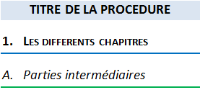


Ce paragraphe apporte à l‘utilisateur une information qui pourra l’aider ou lui rappeler un ou plusieurs points précis et utiles pour sa réalisation.


Ce paragraphe apporte à l’utilisateur une information importante sur un ou plusieurs points précis.
Celle-ci est indispensable pour la bonne réalisation de la procédure.

Table des matières

Installation et configuration d’un contrôleur de domaine Active Directory (AD DS) 4
1. Prérequis 4
2. Création du domaine 4
A. Installation des rôles AD DS et DNS 4
B. Promotion du serveur en contrôleur de domaine 5
C. Vérification post-installation 9
3. Intégration du poste client 10
A. Procédure d’intégration 10
B. Vérification de l’intégration 12
4. Création du compte utilisateur de test 13
5. Test d’ouverture de session 15
6. Gestion des OUs 17
7. Création et d'administration des comptes utilisateurs 18
8. Création et d'administration des groupes 19
9. Les possibilités de paramétrage de partage de ressources 24

Installation et configuration d’un contrôleur de domaine Active Directory (AD DS)

Prérequis
Les deux machines virtuelles (serveur et client) doivent être placées dans un même « Réseau interne » VirtualBox (réseau isolé, sans accès Internet), avec des adresses IP fixes : 192.168.0.1 pour le serveur et 192.168.0.10 pour le client. Le pare-feu Windows des deux machines doit également autoriser le protocole ICMP (ping) en entrée, afin de pouvoir valider la connectivité réseau avant toute jonction au domaine.

Création du domaine
Cette étape consiste à installer les rôles nécessaires sur le serveur Windows Server 2025, puis à le promouvoir en contrôleur de domaine.

Installation des rôles AD DS et DNS
Sous Windows Server 2025, le rôle historiquement appelé « AD DS » est désormais nommé « Service de domaine Active Directory ».
• Ouverture du Gestionnaire de serveur.
• Ajout des rôles « Service de domaine Active Directory » et « Serveur DNS » via l’assistant d’ajout de rôles et fonctionnalités.
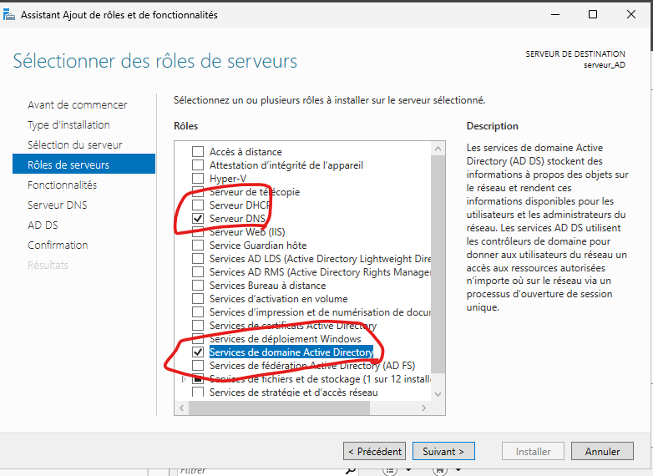
• Validation des fonctionnalités proposées par défaut, puis lancement de l’installation.
• Fin de l’installation : un message indique que des étapes supplémentaires sont nécessaires pour promouvoir le serveur en contrôleur de domaine.
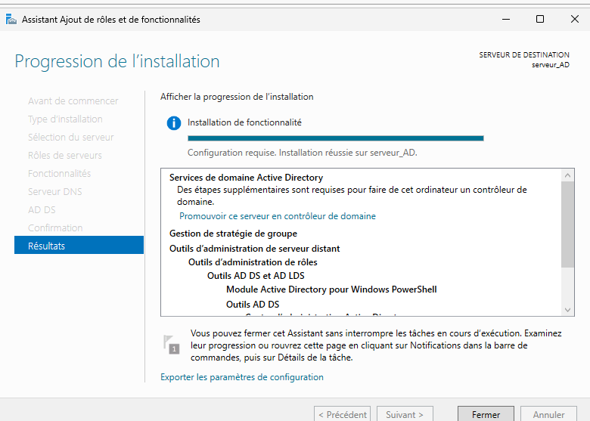

Promotion du serveur en contrôleur de domaine
• Redémarrage du serveur, puis lancement de la promotion (icône d’avertissement dans le Gestionnaire de serveur ou lien « Promouvoir ce serveur en contrôleur de domaine »).
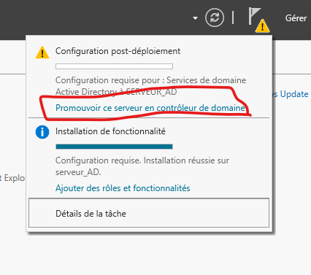
• Choix de l’option « Ajouter une nouvelle forêt ».
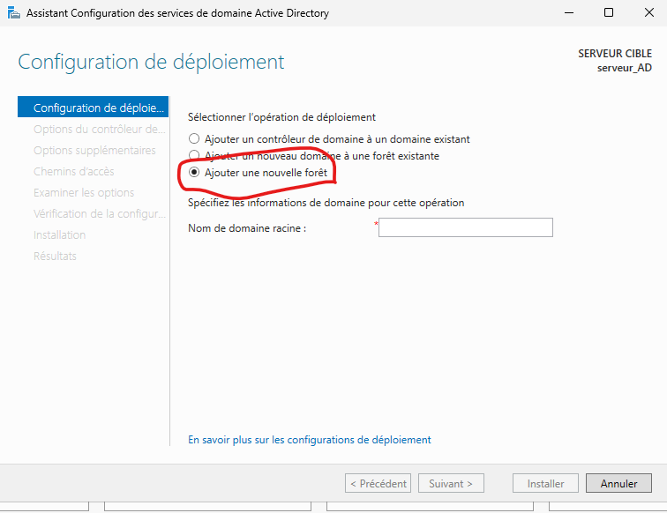
• Saisie du nom de domaine racine : (dans cet exemple et durant toute cette procédure ce sera « Amiens.lan »)
• Définition du niveau fonctionnel de la forêt et du domaine, puis configuration du mot de passe DSRM (Restauration des services d’annuaire).
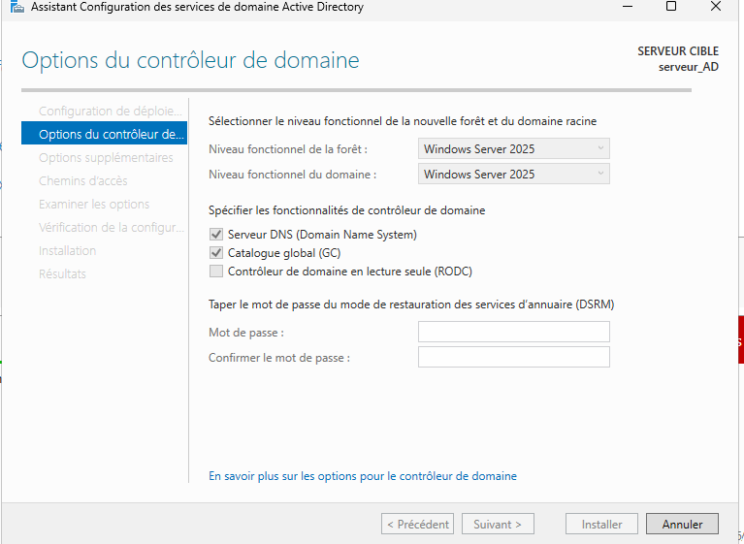
• Étape « Options DNS » : un avertissement indique qu’il est impossible de créer une délégation DNS car la zone parente faisant autorité est introuvable. Ce message est normal dans un réseau interne isolé et peut être ignoré, le serveur étant lui-même autorité DNS pour son propre domaine.
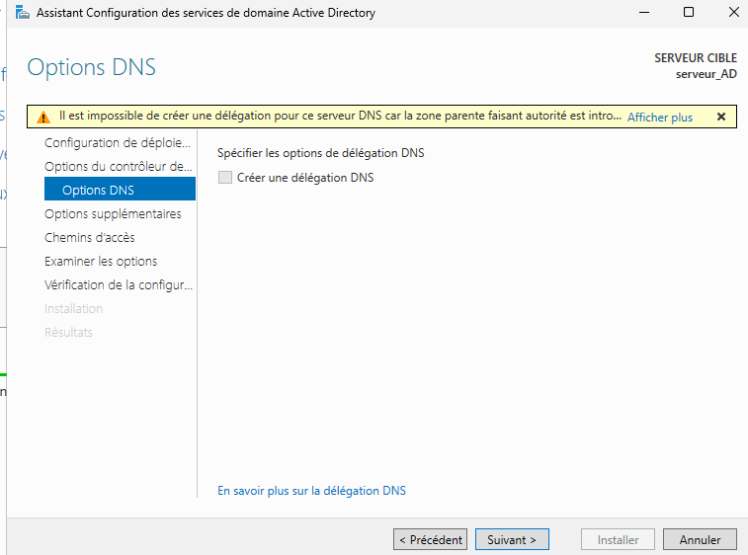
Étape Options DNS — avertissement de délégation DNS (normal en réseau isolé)
Ce message est normal : le domaine Amiens.lan n’a pas de zone DNS parente sur ce réseau isolé, donc aucune délégation n’est nécessaire. Le serveur devient lui-même autorité DNS pour la zone Amiens.lan.
• Étape « Options supplémentaires » : vérification du nom de domaine NetBIOS proposé automatiquement (AMIENS), correspondant au nom du domaine Amiens.lan.
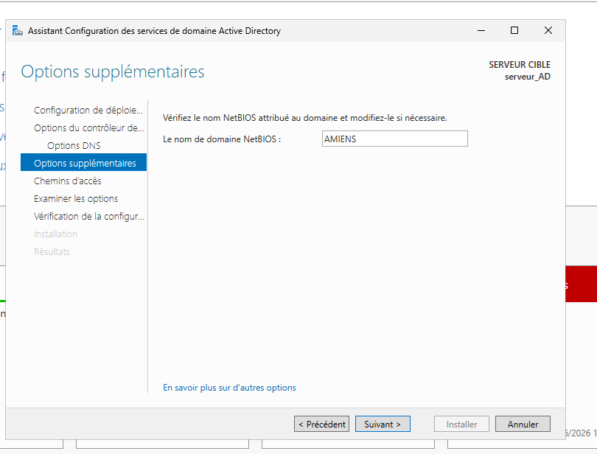
Vérification du nom de domaine NetBIOS (AMIENS)
Le NetBIOS est un ancien nom de domaine (15 caractères max, en majuscules), encore utilisé par Windows pour certaines authentifications (ex : AMIENS\adam.reffad). Il est généré automatiquement à partir du nom DNS : mieux vaut garder la valeur proposée.
• Étape « Chemins d’accès » : validation des emplacements par défaut pour la base de données AD DS, les fichiers journaux (C:\WINDOWS\NTDS) et le dossier SYSVOL (C:\WINDOWS\SYSVOL).
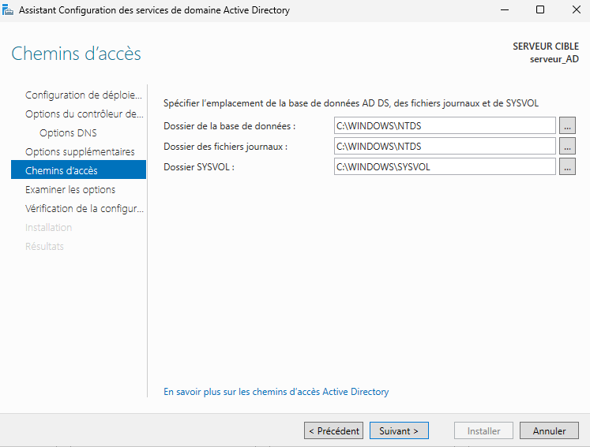
Chemins d’accès de la base de données AD DS, des journaux et de SYSVOL
• Vérification des prérequis, installation, puis redémarrage automatique du serveur.
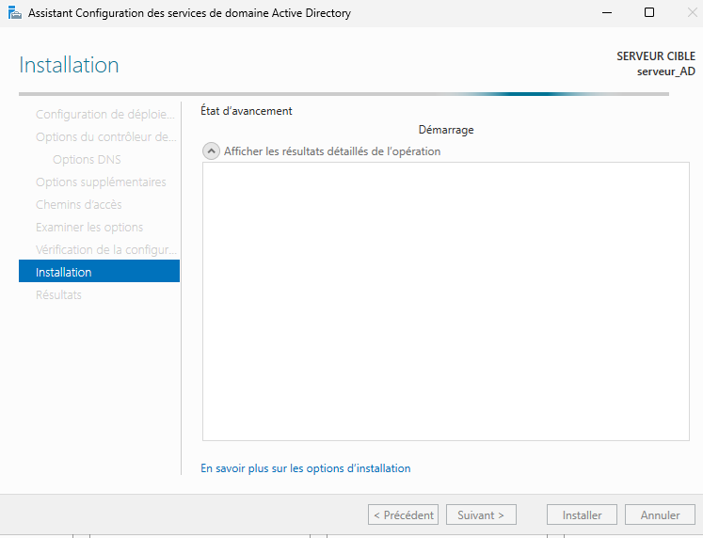

Vérification post-installation
• Connexion au domaine avec le compte administrateur.
• Ouverture de la console « Utilisateurs et ordinateurs Active Directory ».
• Vérification de la présence du domaine Amiens.lan.
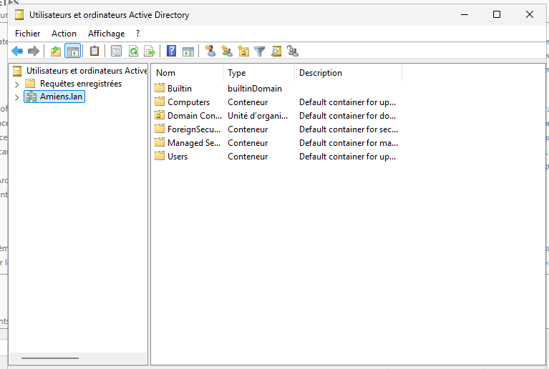

Intégration du poste client

A. Procédure d’intégration
Une fois le contrôleur de domaine opérationnel, le poste client Windows 11 Pro doit être intégré au domaine à l’aide du compte administrateur du serveur.
• Sur le poste client, accès aux propriétés système via Paramètres > Système > Informations système > Spécifications de l’appareil, puis clic sur le lien « Domaine ou groupe de travail ».
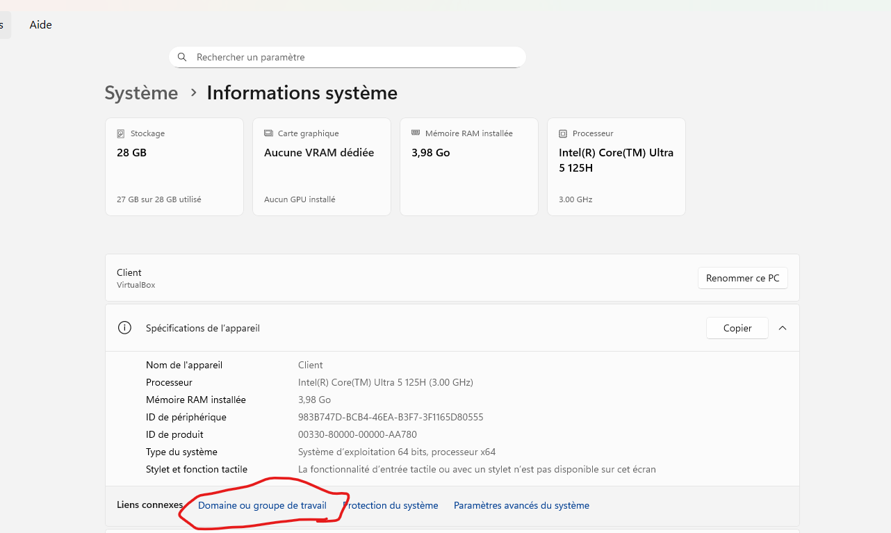
Accès aux propriétés système du poste client — lien « Domaine ou groupe de travail »
• Dans la fenêtre des propriétés système, sélection de « Modifier », puis choix de l’option « Domaine » et saisie de Amiens.lan
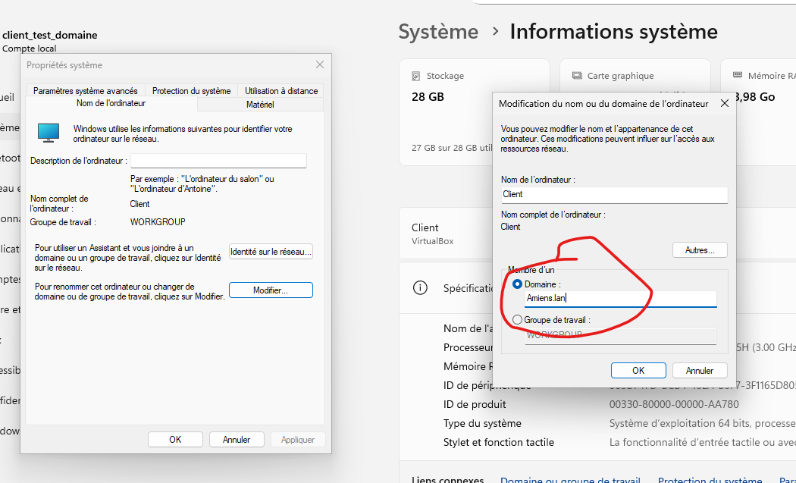
• Authentification avec le compte administrateur du domaine.
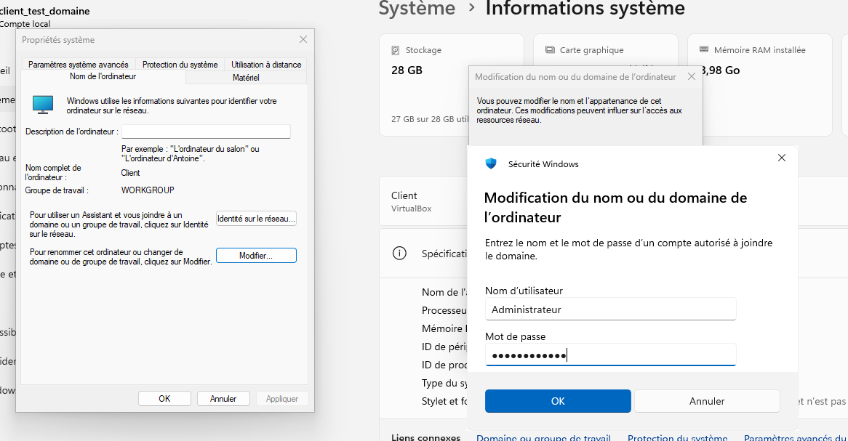
• Confirmation du message de bienvenue dans le domaine, puis redémarrage du poste client.
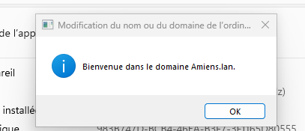

Vérification de l’intégration
Sur le serveur, dans la console « Utilisateurs et ordinateurs Active Directory », vérification de la présence de l’objet ordinateur correspondant au poste client dans l’unité d’organisation par défaut « Computers ».
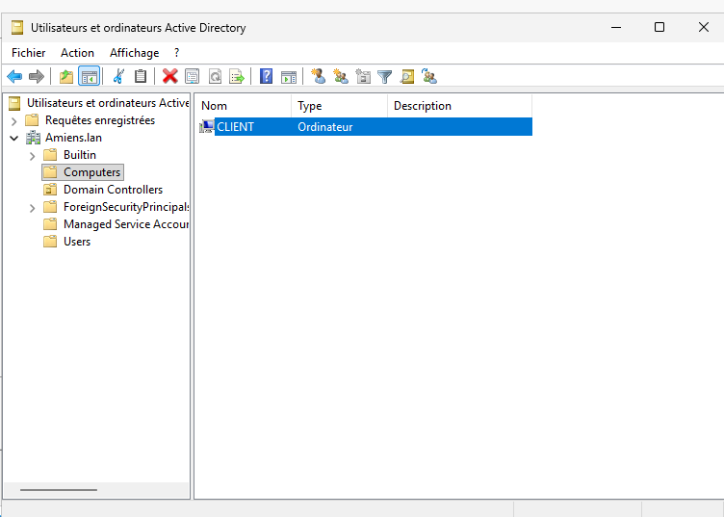

Création du compte utilisateur de test
Afin de tester le bon fonctionnement du domaine, un compte utilisateur personnel est créé dans une unité d’organisation dédiée nommée « CompteTest ».
• Dans la console « Utilisateurs et ordinateurs Active Directory », clic droit sur le domaine Amiens.lan, puis « Nouveau » > « Unité d’organisation » nommée CompteTest.
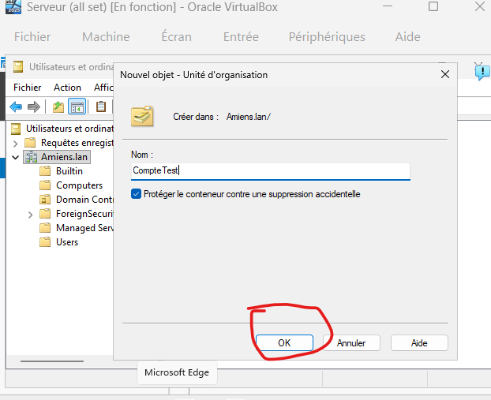
• Clic droit sur l’unité d’organisation « CompteTest » > « Nouveau » > « Utilisateur ».
• Saisie du prénom, du nom et du nom d’ouverture de session selon la nomenclature prenom.nom : adam.reffad
• Définition du mot de passe générique (respectant les contraintes de complexité par défaut de Microsoft) et des options associées (changement à la prochaine connexion, expiration, etc.).
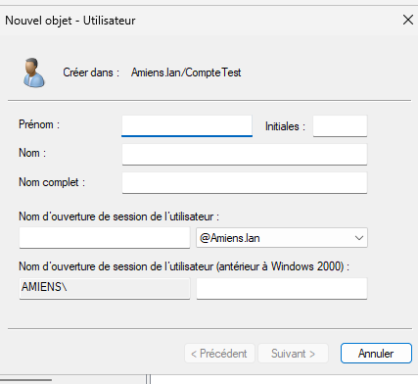
• Validation de la création du compte : celui-ci apparaît dans l’unité d’organisation CompteTest.
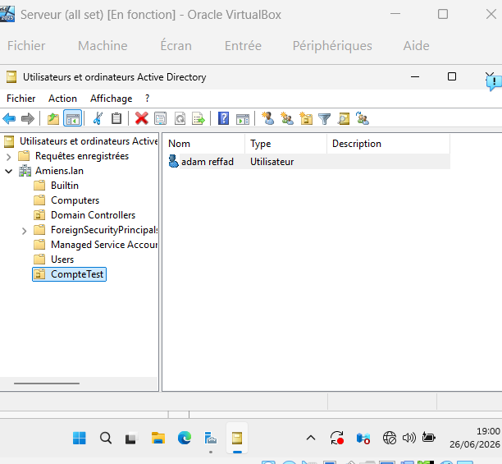

Test d’ouverture de session
Le bon fonctionnement du domaine est validé en ouvrant une session sur le poste client avec le compte utilisateur nouvellement créé.
• Sur l’écran de connexion du poste client, sélection de « Autre utilisateur ».
• Saisie des identifiants : NOM_DOMAINE_NETBIOS\nom_compte
• Saisie du mot de passe
• Validation : la session s’ouvre avec succès, ce qui confirme que le poste client authentifie correctement l’utilisateur auprès du contrôleur de domaine.
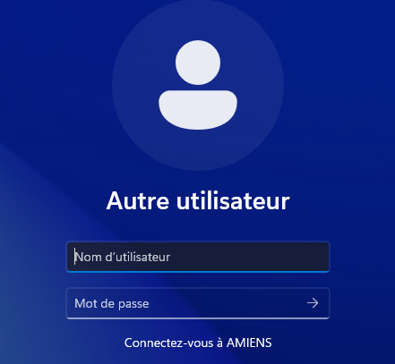
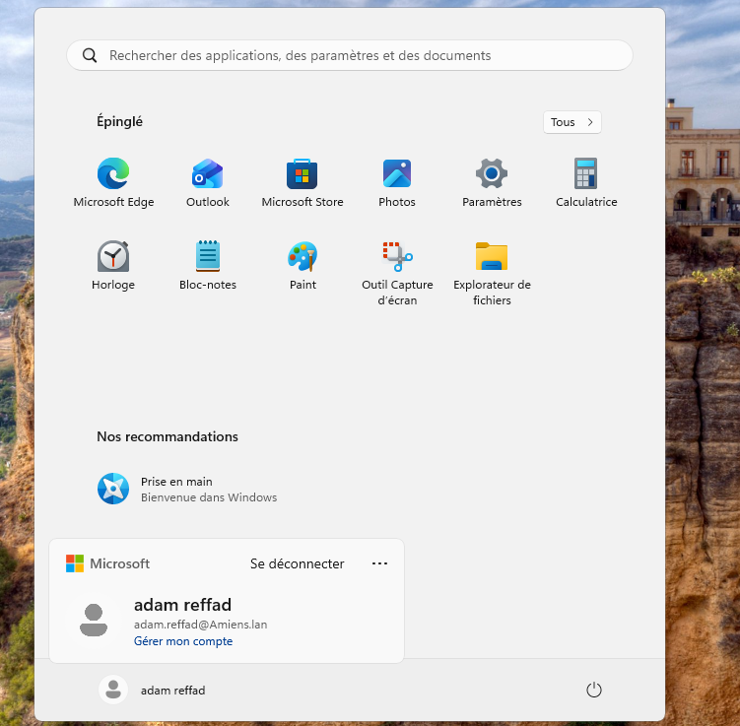

Gestion des OUs
Il est très important d’avoir une bonne gestion et organisation de ses unité d’organisations car ce sont des conteneurs très précieux et important permettant d’organiser nos objets, donc il faut savoir les déplacer, supprimer, administrer et configurer.
Les bonnes pratiques conviennent de d’abord créer une OU racine dans laquelle tous les éléments de l’entreprise vont être regroupés, (Quand on dit "à la racine", cela signifie tout en haut de l'arborescence, c'est-à-dire le premier niveau sous le domaine.)
Puis à l’intérieure de cette OU racine il faut séparer les différents éléments (humains, matériels et logiciel etc..), cette approche permet de faire la différence claire entre les postes clients et les utilisateurs, ce qui facilite l’application de stratégies de groupe ciblées et limite les risques d’erreurs administratives.
Ainsi, une OU dédiée nommée “PostesClients” sera créée pour accueillir l’ensemble des ordinateurs du domaine. Cette organisation permettra d’appliquer des stratégies spécifiques aux machines, telles que la configuration de la sécurité locale, la gestion des mises à jour, ou encore les restrictions logicielles.
La seconde OU de l’OU racine sera consacrée aux ressources humaines, c’est-à-dire aux comptes utilisateurs. Cette OU, nommée “Utilisateurs”, aura 4 OUs en elle afin de refléter la structure organisationnelle de l’entreprise. Chaque service disposera de sa propre OU : Direction, Comptabilité, Secrétariat, Informatique. Cette classification permet d’appliquer des règles adaptées aux besoins fonctionnels de chaque service, tout en facilitant la gestion des droits d’accès des utilisateurs aux ressources partagées.
À l’intérieur de chaque service, une OU pour les chefs de service et une pour les employés sera créé afin d’offrir un contrôle précis des permissions, notamment pour l’accès aux dossiers partagés, aux applications métiers ou aux ressources sensibles. Elle permet également d’anticiper les évolutions futures de l’entreprise, en ajoutant facilement de nouveaux services ou de nouvelles catégories d’utilisateurs.
L’OU racine se nomme « Entreprise »
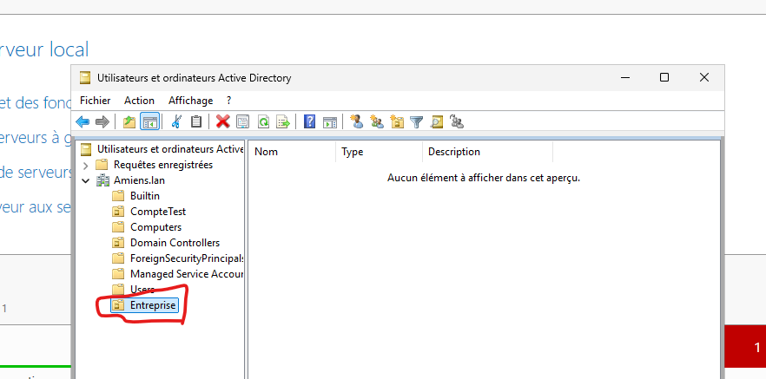
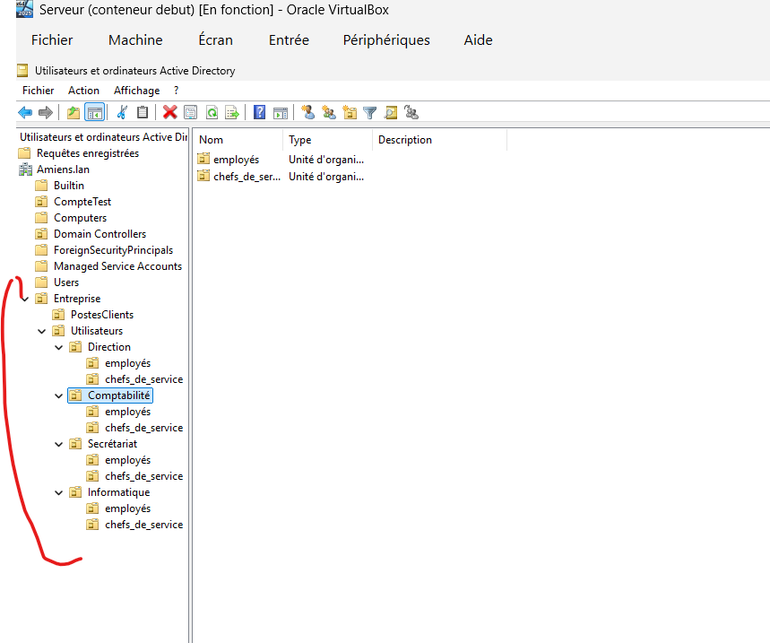

Cette organisation hiérarchique, simple mais rigoureuse, garantit une administration claire, une application cohérente des stratégies de groupe et une évolutivité optimale du domaine. Elle constitue une base solide pour la gestion des identités et des ressources dans un environnement Active Directory professionnel.

Création et d'administration des comptes utilisateurs
Dans un environnement Active Directory correctement structuré, la création des utilisateurs doit suivre une méthodologie précise afin de garantir la cohérence de l’annuaire, la sécurité du domaine et la facilité d’administration. Les unités d’organisations ayant été préalablement créées, l’administrateur peut se concentrer sur l’intégration des comptes utilisateurs dans les bons conteneurs.
On peut créer un utilisateur depuis la console comme indiqué en partie 4 du sommaire, mais il faut aussi l’administrer en choisissant l’option qu’on veut pour son mot de passe, il est préférable de ne jamais utiliser de mots de passe permanents ou des comptes sans expiration
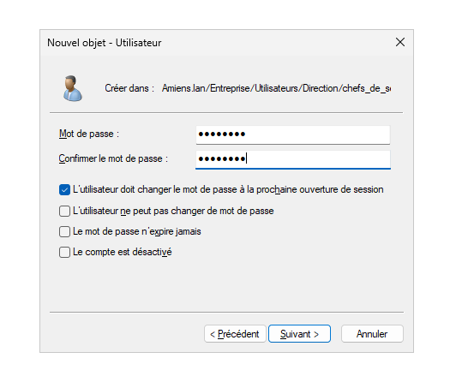

Création et d'administration des groupes
Créer un groupe dans Active Directory permet de regrouper plusieurs utilisateurs ayant les mêmes besoins d'accès afin de gérer les permissions plus facilement.
Au lieu d'ajouter chaque utilisateur directement dans les ACL d'un dossier partagé, on ajoute un groupe. Ainsi, lorsqu'un nouvel utilisateur arrive ou quitte un service, il suffit de modifier son appartenance au groupe.
Pour créer un groupe on va dans la console de l’AD et on crée
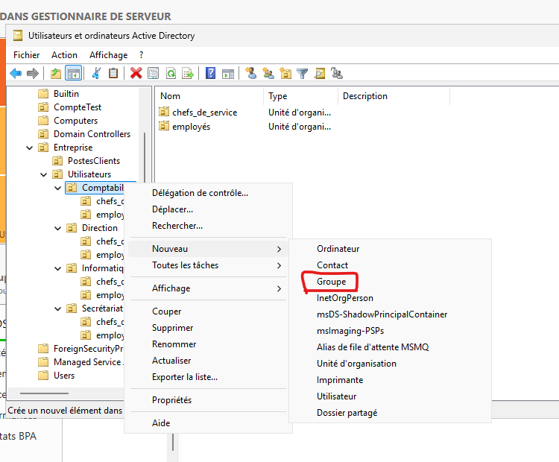
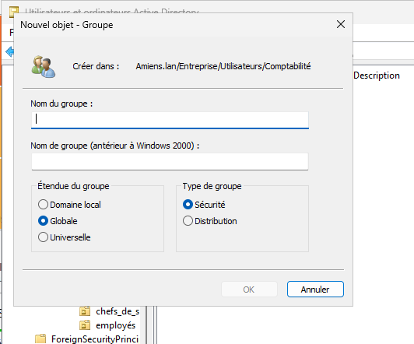
Type de groupe :
Sécurité : Ce groupe servira uniquement à recevoir les permissions sur les ressources.
Distribution : Ce groupe permet de créer des listes de diffusions pour envoyer des mails à plusieurs utilisateurs.
Type d’étendue du groupe | Qui peut être membre ? | Où peut-on donner des droits ?
Domaine Local | Utilisateurs et groupes provenant de n'importe quel domaine de la forêt (et domaines approuvés selon le contexte) | Uniquement dans son propre domaine
Globale | Utilisateurs et groupes du même domaine uniquement | Dans le domaine, mais aussi dans les domaines approuvés de la forêt
Universelle | Utilisateurs et groupes provenant de n'importe quel domaine de la forêt | Dans toute la forêt

Maintenant faut ajouter des utilisateurs à ces groupes :
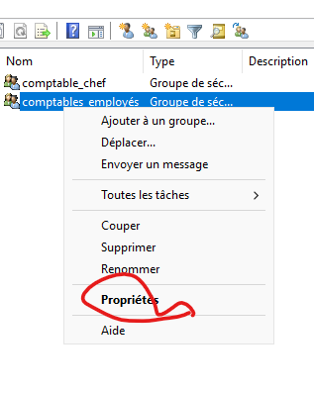
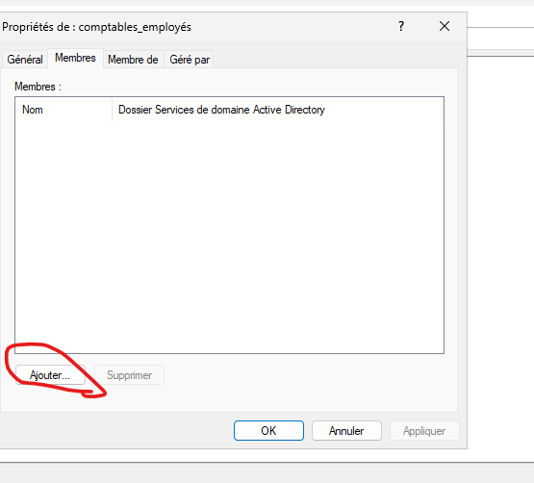
Maintenant on peut spécifier ces groupes dans les ACL des dossiers, en faisant clic droit sur le dossier et on regarde l’onglet sécurité pour y configurer les paramètres locaux NTFS sur le serveur. 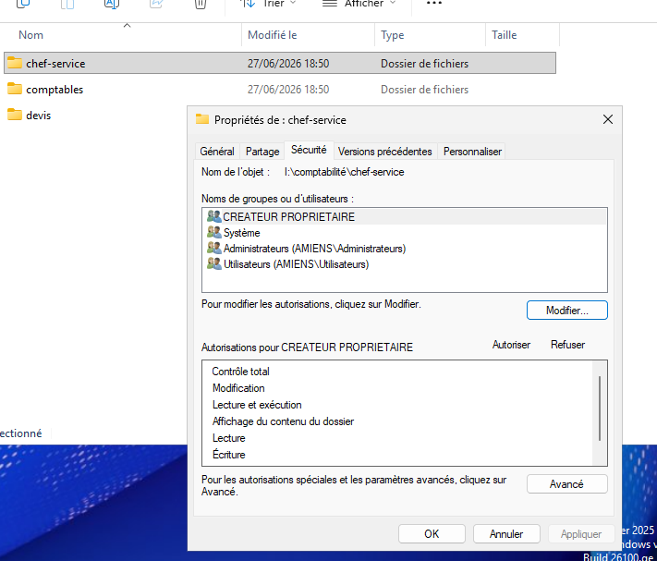
Et après on fait un partage réseau du dossier
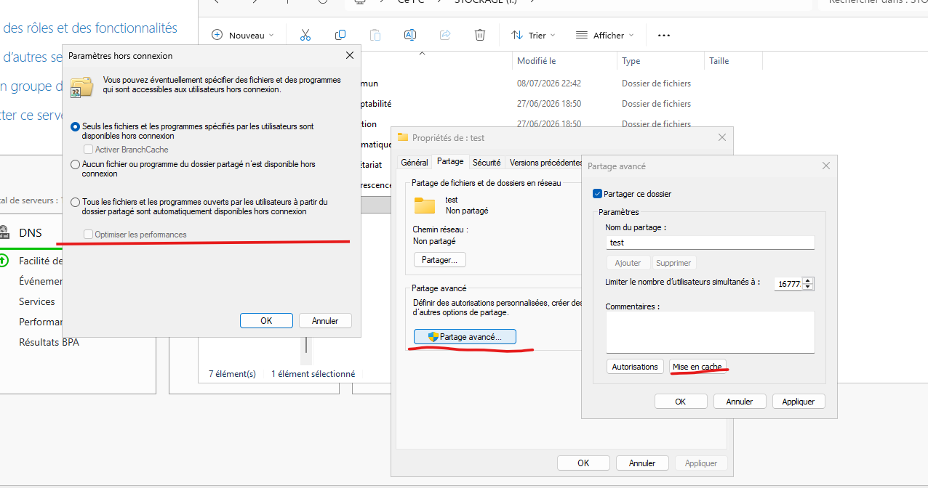
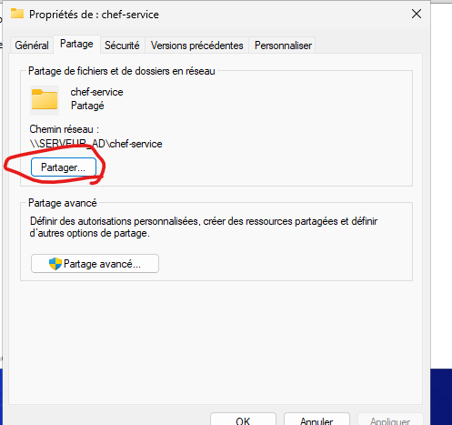
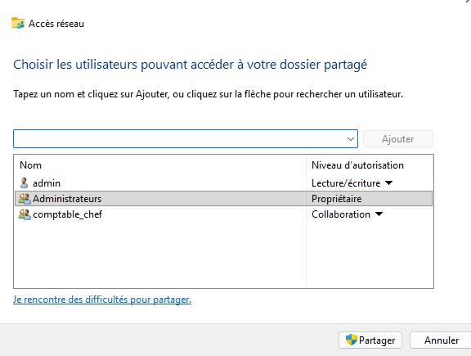
Et on spécifie le ou les groupes et seul ce ou ces groupes pourront accéder à cette ressource, il s’agit des paramètres droits sur le réseau du partage.
Partage réseau des ressources (autorisations de partage) :
En complément des ACL NTFS, l'onglet « Partage » des propriétés d'un dossier permet de gérer l'accès depuis le réseau (poste client). Ces autorisations ont moins de choix possibles que le NTFS mais se cumulent avec lui.

Les possibilités de paramétrage de partage de ressources
- Partage simple (bouton « Partage ») : assistant rapide, ajout d'un utilisateur/groupe avec Lecture seule ou Lecture/Écriture. Peu de contrôle.
- Partage avancé (bouton « Partage avancé ») : contrôle complet — nom du partage personnalisable, limite du nombre de connexions simultanées, autorisations détaillées, mise en cache.
- Trois niveaux d'autorisation de partage : Lecture, Modifier, Contrôle total.
- Plusieurs partages possibles sur un même dossier physique, chacun avec son propre nom et ses propres droits.
- Mise en cache (accès hors connexion au réseau) : réglable sur « aucun fichier disponible hors connexion » pour empêcher toute copie locale automatique sur un dossier sensible.
- Partage masqué : faire terminer le nom du partage par $ (ex : COMPTA$) le rend invisible dans l'exploration réseau standard, sans changer les droits réels.

Niveau de partage | Effet
Lecture | Consultation et ouverture des fichiers uniquement. Aucune écriture via le réseau.
Modifier | Lecture + création, modification, suppression via le réseau.
Contrôle total | Modifier + modification possible des autorisations de partage elles-mêmes à distance.

Le droit effectif à distance = le plus restrictif entre NTFS et Partage
• Contrôle total NTFS + Lecture en partage → l'utilisateur ne pourra QUE lire via le réseau, même s'il a Contrôle total en NTFS.
• Ce même utilisateur retrouverait son Contrôle total complet uniquement en accédant au dossier localement sur le serveur, car dans ce cas le partage n'intervient pas du tout.
• Exemple de test typique : Contrôle total NTFS + Lecture en partage → tentative de création de fichier via le réseau = refusée, alors que la lecture fonctionne.

